MEDIENINFORMATION
Würth Elektronik und UnternehmerTUM luden in den MakerSpace ein
Hier werden Start-ups beschleunigt
Waldenburg, 19. Oktober 2022 – Würth Elektronik gibt Machern eine Chance: Am 13. Oktober fand in München das Event „WE support your idea – Würth Elektronik meets MakerSpace“ statt.
Entwickler stoßen schnell an ihre Grenzen, wenn es darum geht, das eigene Projekt an den Start zu bringen. Hier setzt Würth Elektronik an: In Kooperation mit MakerSpace, der Hightech-Prototypen-Werkstatt von Europas größtem Innovations- und Gründungszentrum UnternehmerTUM, gibt das Elektronikunternehmen aus Waldenburg Start-ups, Studierenden und Machern den Raum, eigene Ideen zum Leben zu erwecken. Technik, Maschinen, Software und Trainings stehen zur Verfügung. Am 13. Oktober 2022 fand erstmals in der Hightech-Werkstatt des MakerSpace eine Veranstaltung von Würth Elektronik statt, die Möglichkeiten für die konkrete Umsetzung von Projekten aufzeigte: WE support your idea – Würth Elektronik meets MakerSpace.
In spannenden Sessions konnten die mehr als 100 Teilnehmer herausfinden, wie sie aktuellen Herausforderungen in der Elektronikbranche begegnen können und welche Lösungen sie bei ihren Projekten voranbringen. Eine Tour durch den MakerSpace bot zusätzlich interessante Einblicke in eine große Bandbreite an Möglichkeiten für Macher. Eröffnet wurde die Veranstaltung von Alexander Gerfer, CTO von Würth Elektronik eiSos, und Prof. Dr. Helmut Schönenberger, Gründer und Geschäftsführer von UnternehmerTUM.
„Wir unterstützen die kreativen Ideen im MakerSpace, weil genau das unserem Selbstverständnis als Technologie-Enabler entspricht. Junge Entwickler profitieren von unserem Expertenwissen und fördern eine Idee von der Entstehung bis zur Marktreife“, sagt Gerfer.
UnternehmerTUM ist Initiator des Projekts. „Wir wollen Starthilfe für kreative Ideen geben und dafür einen entsprechenden Raum schaffen“, kommentiert Schönenberger. „Dabei soll MakerSpace wörtlich genommen werden – es ist ein Ort für Macher.“
Im MakerSpace erhalten Kreative und Start-ups seit Februar 2022 ganzheitlichen Support von Würth Elektronik als Kooperationspartner des UnternehmerTUMs. Als einer der größten Hersteller von elektronischen und elektromechanischen Komponenten in Europa unterstützt Würth Elektronik mit Fachwissen und Bauteilen und berät bei der Prototypenentwicklung.

In einer Expertensprechstunde haben Erfinder die Möglichkeit, technische Lösungen mit Elektronikexperten zu eruieren. Gemeinsam mit hauseigenen Ingenieuren können die Innovatoren zudem die elektronische Funktionalität ihrer Entwicklung prüfen.

Verfügbares Bildmaterial
Folgendes Bildmaterial steht druckfähig im Internet zum Download bereit: https://kk.htcm.de/press-releases/wuerth/
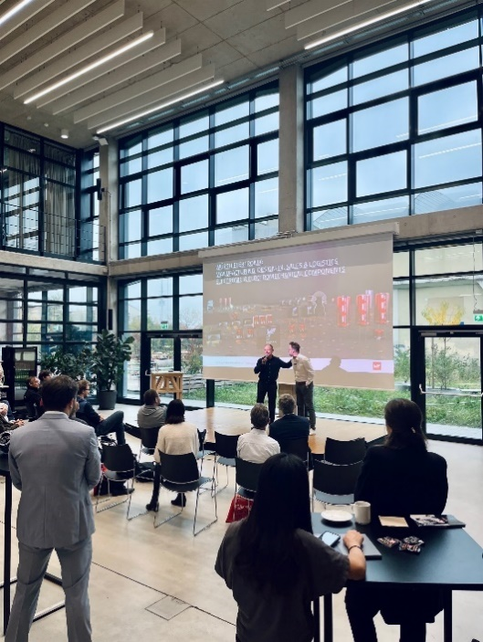Bildquelle: Würth Elektronik  Alexander Gerfer, CTO von Würth Elektronik eiSos, erklärt, wie Start-ups und Macher bei der Entwicklung von Prototypen unterstützt werden. | 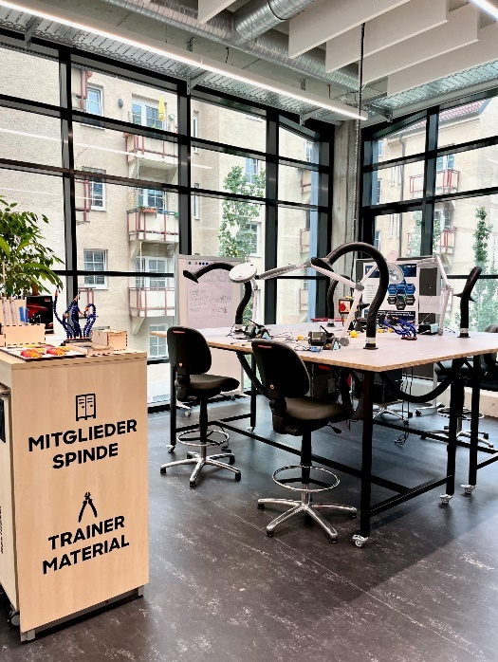Bildquelle: Würth Elektronik  Der MakerSpace ist eine Hightech-Werkstatt und bietet Zugang zu neuen Maschinen, Werkzeugen und Software.

MakerSpace – Ein Paradies für Erfindende und Kreative
MakerSpace ist eine öffentlich zugängliche Hightech-Werkstatt, die ambitionierten Start-ups, Do-It-Yourself Aktiven und kreativen Menschen Zugang zu Maschinen, Werkzeugen und Software sowie einer kreativen Community ermöglicht.
Die Werkstatt wurde 2015 als Tochtergesellschaft von UnternehmerTUM, Europas größtem Zentrum für Innovation und Gründung, eröffnet und bietet einen Ort, an dem Ideen und Innovationen in Form von Prototypen und Kleinserien realisiert werden können. Zur Verfügung stehen unterschiedliche Werkbereiche wie Maschinen-, Metall- und Holzwerkstatt sowie Textil- und Elektroverarbeitung. Mit 3D-Druckern, Laserschneidern und Wasserstrahlschneidemaschinen können neue Formen hergestellt und sämtliche Materialien bearbeitet werden. Zur Unterstützung und Vernetzung bietet MakerSpace Trainings- und Beratungsdienstleistungen sowie Veranstaltungen für Mitglieder an.
MakerSpace befindet sich an zwei Standorten: mit 1.500 m² am Forschungscampus Garching und seit 2021 mit 1.200 m² im Gründungszentrum Munich Urban Colab, zentral im Kreativquartier in München.

Über die Würth Elektronik eiSos Gruppe
Die Würth Elektronik eiSos Gruppe ist Hersteller elektronischer und elektromechanischer Bauelemente für die Elektronikindustrie und Technologie-Enabler für zukunftsweisende Elektroniklösungen. Würth Elektronik eiSos ist einer der größten europäischen Hersteller von passiven Bauteilen und in 50 Ländern aktiv. Fertigungsstandorte in Europa, Asien und Nordamerika versorgen die weltweit wachsende Kundenzahl.
Das Produktprogramm umfasst EMV-Komponenten, Induktivitäten, Übertrager, HF-Bauteile, Varistoren, Kondensatoren, Widerstände, Quarze, Oszillatoren, Power Module, Wireless Power Transfer, LEDs, Sensoren, Steckverbinder, Stromversorgungselemente, Schalter, Taster, Verbindungstechnik, Sicherungshalter sowie Lösungen zur drahtlosen Datenübertragung.
Die Verfügbarkeit ab Lager aller Katalogbauteile ohne Mindestbestellmenge, kostenlose Muster und umfangreicher Support durch technische Vertriebsmitarbeitende und Auswahltools prägen die einzigartige Service-Orientierung des Unternehmens.
Würth Elektronik ist Teil der Würth-Gruppe, dem Weltmarktführer für Montage- und Befestigungstechnik. Das Unternehmen beschäftigt 8 000 Mitarbeitende und hat im Jahr 2021 einen Umsatz von 1,09 Milliarden Euro erwirtschaftet.
Würth Elektronik: more than you expect!
Weitere Informationen unter www.we-online.com

Weitere Informationen:  Würth Elektronik eiSos GmbH & Co. KG  Sarah Hurst  Max-Eyth-Straße 1  74638 Waldenburg  Telefon: +49 7942 945-5186  E-Mail: sarah.hurst@we-online.de  www.we-online.com | Pressekontakt:  HighTech communications GmbH  Brigitte Basilio  Brunhamstraße 21  81249 München  Telefon: +49 89 500778-20  Telefax: +49 89 500778-77  E-Mail: b.basilio@htcm.de  www.htcm.de

